27 februarie 2019
RAPORT ZILNIC

Calificativ:  NEUTRU |  | RadioRomânia-22:07  1min 43s
Specialiştii unui institut independent din Polonia au stabilit că minele Lonea şi Lupeni de la Complexul Energetic Hunedoara nu pot fi închise peste noapte, fără pericole greu de estimat, şi că ar fi nevoie de 4-6 ani pentru închiderea în siguranţă a celor 2 mine. La aceeaşi concluzie au ajuns şi specialiştii din România.

Calificativ:  NEUTRU | Politicile economice ale PSD, desfiinţate de C.E. | B1TV-20:15  5min 36s
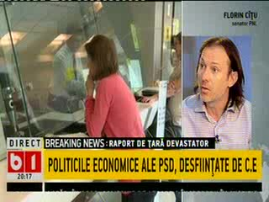 | Raportul de ţară publicat astăzi de Comisia Europeană este devastator pentru România. Potrivit raportului, ţara noastră se confruntă cu puternice dezechilibre economice, iar recentele iniţiative legislative riscă să ameninţe funcţionarea normală a sectorului financiar. Comisia critică OUG 114, pilonul 2 de pensii, suprataxarea băncilor, a companiilor din energie şi a celor din telecomunicaţii.  Florin Cîţu, senator PNL, spune că această comisie a făcut un studiu de impact pe OUG 114 care arată efectele negative ale acesteia.

Calificativ:  NEUTRU | Decizia în cazul falimentului RADET, pe 8 martie | B1TV-20:31  2min 21s
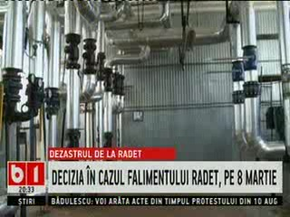 | Magistraţii Tribunalului Bucureşti au stabilit astăzi că decizia în cazul falimentului RADET va fi dată pe 8 martie. Primarul Capitalei, Gabriela Firea, a dat asigurări bucureştenilor că nu vor avea de suferit de pe urma acestei măsuri.

Calificativ:  NEUTRU | Tensiuni în Coaliţia de guvernare | Digi24-19:23  2min 43s
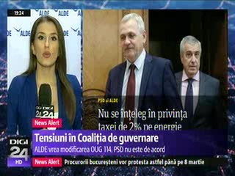 | Sunt tensiuni în Coaliţia de guvernare deoarece PSD refuză să negocieze Ordonanţa 114, iar din această cauză cei din ALDE sunt nemulţumiţi. UDMR cere amânarea intrării în vigoare a OUG 114.  Deşi au avut loc mai multe discuţii între Liviu Dragnea şi Călin Popescu Tăriceanu, aceştia nu au reuşit să se pună de acord în ce măsură trebuie modificată taxa de 2% pe cifra de afaceri a companiilor din energie.  Discuţiile pe tema acestei ordonanţe vor urma şi zilele următoare.

Calificativ:  NEUTRU | Ediţie specială | RealitateaTV– 20:00
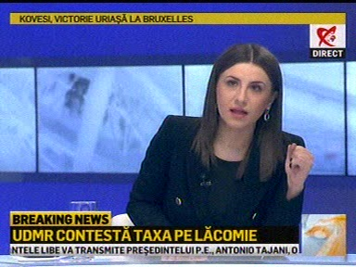 | În cadrul emisiunii „Ediţie specială” de pe postul RealitateaTV, s-au discutat următoarele subiecte:  - În contextul unor discuţii pe tema OUG 114, Ioana Constantin, membru PMP, spune că deşi au promis lapte şi miere, PSD şi ALDE, nu pot să crească nici alocaţiile, iar OUG 114 a produs nişte şocuri extraordinare la nivelul economiei. Aceasta mai spune că dincolo de preţurile la energie, care au crescut, vom vedea creşteri de preţuri în întreaga economie. Aceasta mai spune că OUG 114 a transformat România din exportator de energie în importator.  - Ionuţ Moşteanu, membru USR, spune că OUG 114 este o bătaie de joc la adresa românilor şi a antreprenorilor din ţară deoarece a fost dată fără niciun fel de consultare şi că tot românii suferă, chiar ieri ANRE aprobând majorarea tarifului la distribuţia de energie electrică.

